Верхозина Анна Алексеевна
ветеран труда и тыла

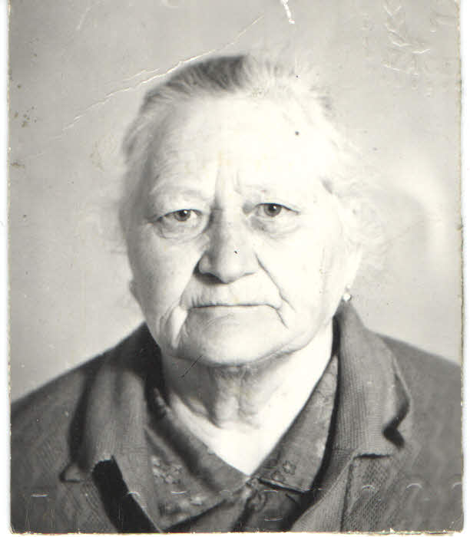



Родилась 15 февраля в 1910 году в селе Бутырки в Иркутском районе, Иркутской области в семье обычных рабочих. Мать, Зобнина Акулина Михайловна, отец, Зобнин Алексей Яковлевич, имели свое небольшое хозяйство. В семье было шесть детей, Анна была самой старшей. В те времена школы были «на дому», в которую ее не отпустили учиться родители. Вот так вот и осталась Анна Алексеевна не грамотной.
В 1930 году в 20 лет вышла замуж за Верхозина Петра Степановича 1910 года рождения. Переехали они в деревню Вершинск. Родила 4 детей: Степан (1933 г), Виктор (1935 г), Анна (1937) и Любовь (1940 г).
Когда самой младшей дочери было 9 месяцев Петр Степанович призван в Советскую Армию Усть-Ордынским РВК. Был июль 1941 года, когда Анна Алексеевна осталась одна с четверыми маленькими детьми на руках.
За все время получила она от своего мужа всего одно письмо, в котором было несколько слов……. Идем в бой…..буду жив, сообщу…. Сам Петр Степанович был не грамотным и эти несколько слов он попросил написать своего боевого товарища.
Нелегко пришлось Анне Алексеевне в эти военные годы. В деревне был колхоз Войково, в котором она была дояркой и трудилась не покладая рук: доила коров, пасла телят, убирала, кормила, в страду жали серпами, вязали снопы, возили сено на ослабленных лошадях, так как сильных лошадей забирали на фронт. Для фронта вязали носки и рукавицы.
В те далекие военные годы оставшимся в тылу женщинам приходилось очень и очень тяжело. Порой нечего было одеть на ноги, ходили босыми по холодной земле глубокой осенью, и для того чтобы хоть как то согреть ноги наступали в еще теплый коровий навоз. Голод тоже давал о себе знать. На сутки на человека выдавали по 125 грамм хлеба, и этот хлеб Анна Алексеевна весь отдавала своим детям, самой же приходилось пить молоко или простоквашу. «Крошки хлеба не было во рту два года» - вспоминает рассказ своем мамы самая младшая дочь Люба.
В 1943 году пришла похоронка, в которой говорилось о том, что рядовой Верхозин Петр Степанович в бою под Сталинградом пропал без вести 17 ноября 1943 года.
Осталась Анна Алексеевна вдовой с четырьмя детьми. Приложила она все силы к тому, чтобы поднять детей на ноги. Все четверо получили хоть какое-то образование, умели читать и писать. Дальше учить не могли по одной простой тогда причине, нечего одеть. Приходилось ходить в школу в разных валенках один темный, а другой светлый. Спали на соломенных матрацах, в которых жили разные насекомые, которые кусали и не давали спокойно уснуть. Чтобы создать себе «комфортные» условия дети рвали сильно пахнущую траву полынь, обкладывали ей матрацы и в таких условиях росли дети Анны Алексеевны.

